DALLMER Wandeinbau-Siphon 300 CR, 1 1/4" x DN 40

Dallmer

Eigenschaften

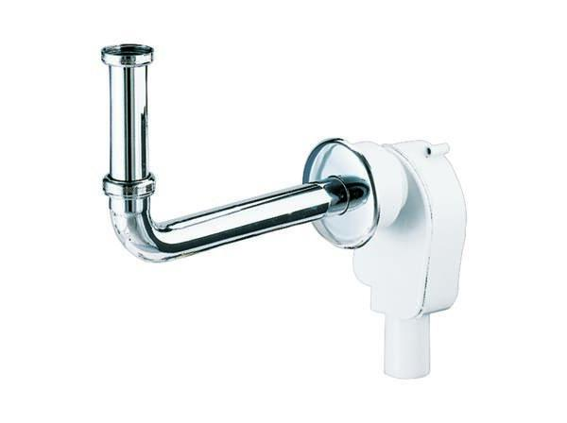

GTIN:

4001636130211

HAN:

130211

Montageart

Wandeinbau

Werkstoff

Kunststoff

Nennweite DN

40,00